Task 1

1)

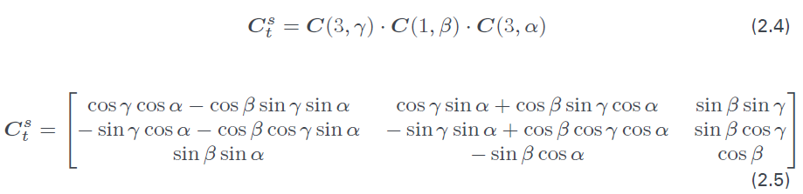

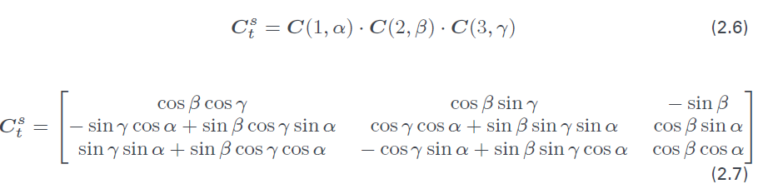

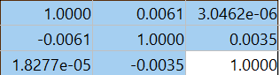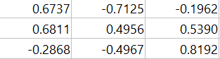

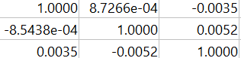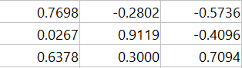

2)

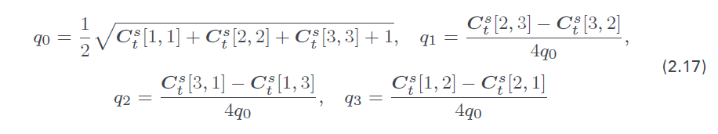



 

Task 2

See sheet